PARTITION BY_GroupBy

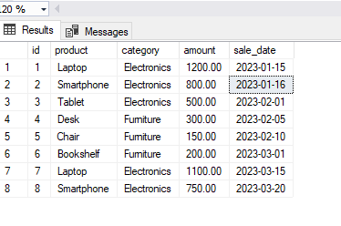

·  ***GROUP BY:***

* Mục đích: Nhóm các hàng dữ liệu thành các nhóm dựa trên một hoặc nhiều cột.
* Sử dụng: Thường dùng với các hàm tổng hợp như SUM, COUNT, AVG để tính toán kết quả cho mỗi nhóm.
* Ảnh hưởng: Làm giảm số lượng hàng trong kết quả, mỗi nhóm trở thành một hàng duy nhất.

***· PARTITION BY:***

* Mục đích: Chia dữ liệu thành các phân vùng để thực hiện tính toán trong phạm vi của mỗi phân vùng.
* Sử dụng: Thường dùng trong các hàm cửa sổ (window functions) để thực hiện tính toán trên một tập con của kết quả.
* Ảnh hưởng: Không làm giảm số lượng hàng trong kết quả, mỗi hàng vẫn giữ nguyên.

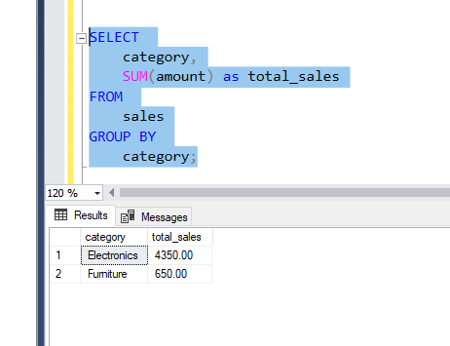

· GROUP BY: Trả về một hàng cho mỗi nhóm.

· PARTITION BY: Giữ nguyên số lượng hàng, thêm thông tin tính toán cho mỗi hàng.

